«Веселые старты» - это заряд бодрости и хорошего настроения!
«Береги здоровье смолоду» - это девиз отражает необходимость укрепления здоровья ребёнка с первых дней его жизни. Растить здоровыми, сильными, эмоциональными - задачи каждого дошкольного учреждения.

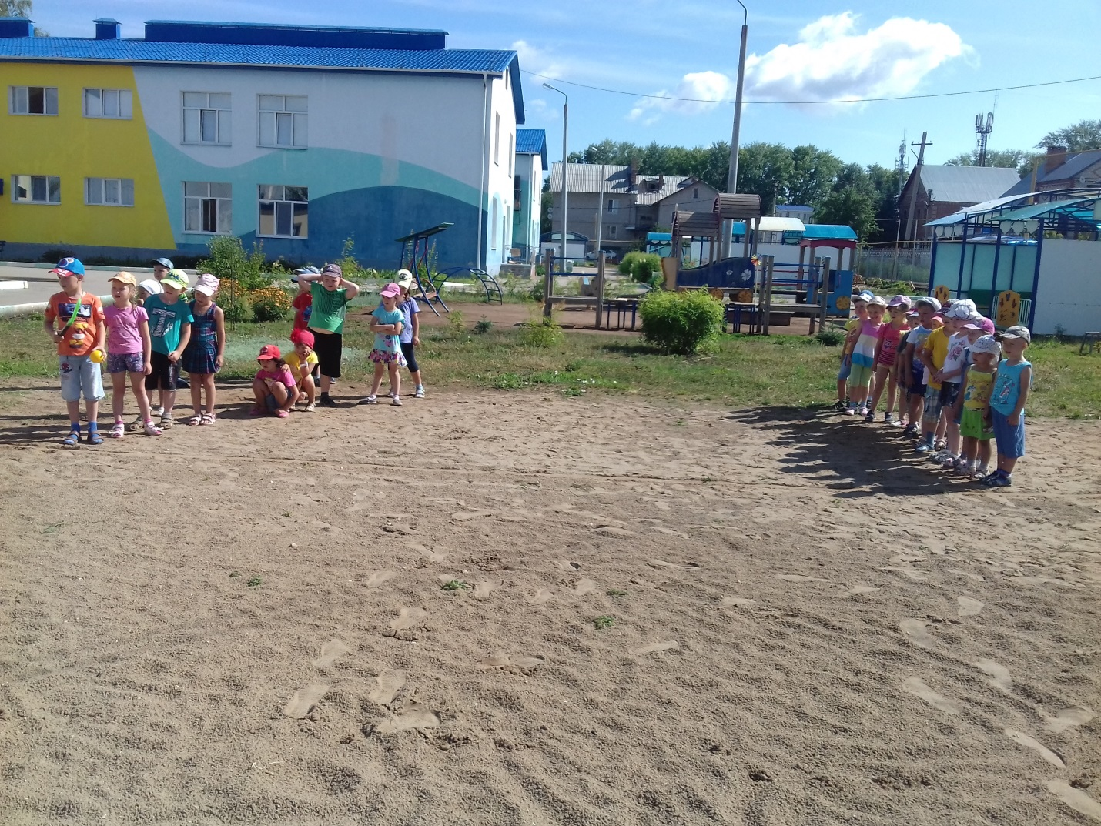

Невозможно представить себе жизнь ребенка в детском саду без веселых, интересных, увлекательных и шумных праздников и соревнований. Одни развивают сообразительность, другие - смекалку, третьи - воображение и творчество, но объединяет их общее - воспитание у ребенка потребности в движениях и эмоциональном восприятии жизни. Двигаясь, ребенок познает окружающий мир, учится любить его и целенаправленно действовать в нем, совершенствуя опыт организации игр.

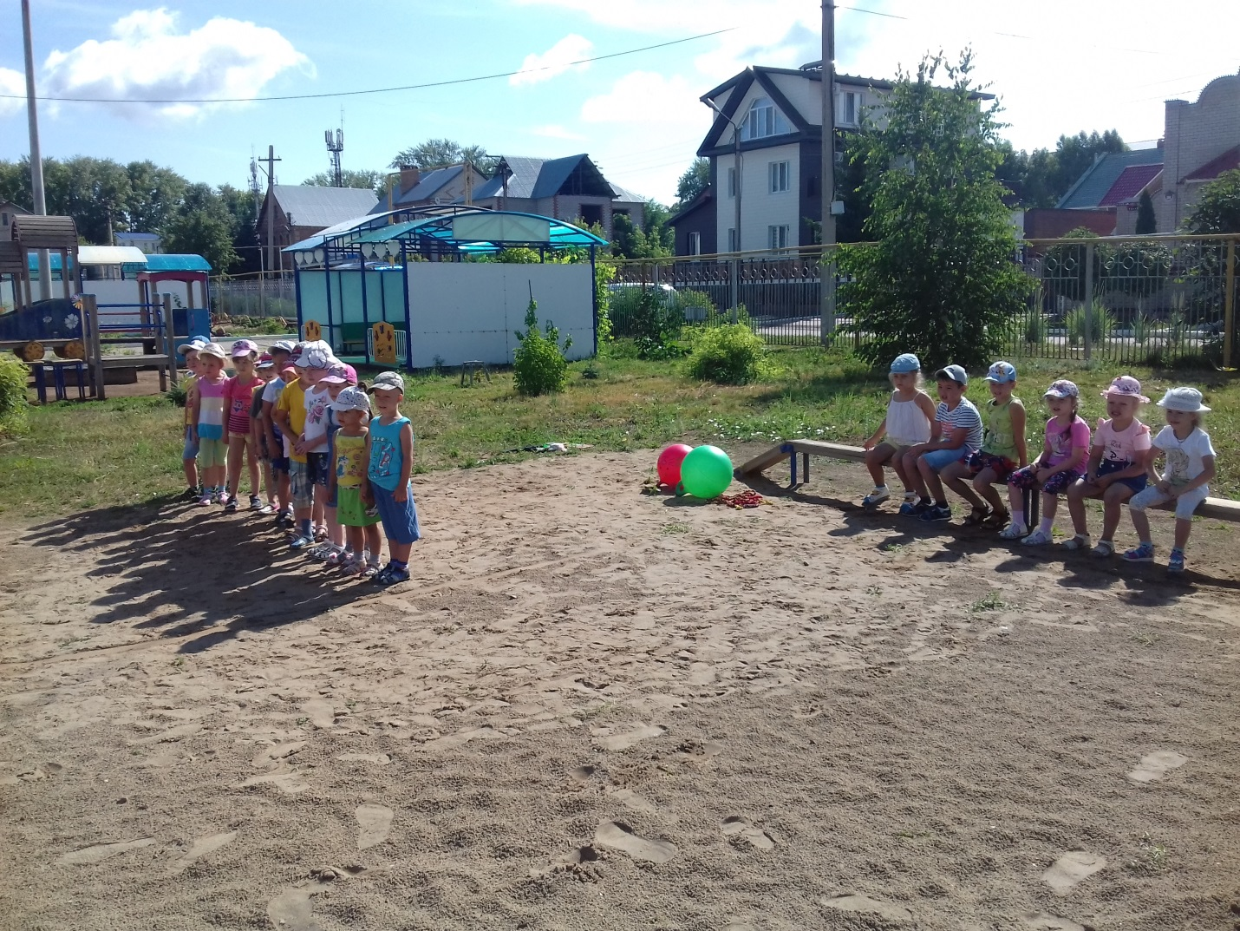

12 июля 2018 года в 2 и 3 группе , был проведен спортивный праздник .
Праздник проходил в несколько этапов: в самом начале была проведена разминка с использованием различных видов ходьбы и бега, затем ребята построились в две колонны и провели соревнование. В первом конкурсе «хоккейная клюшка» выиграла подготовительная группа №3.

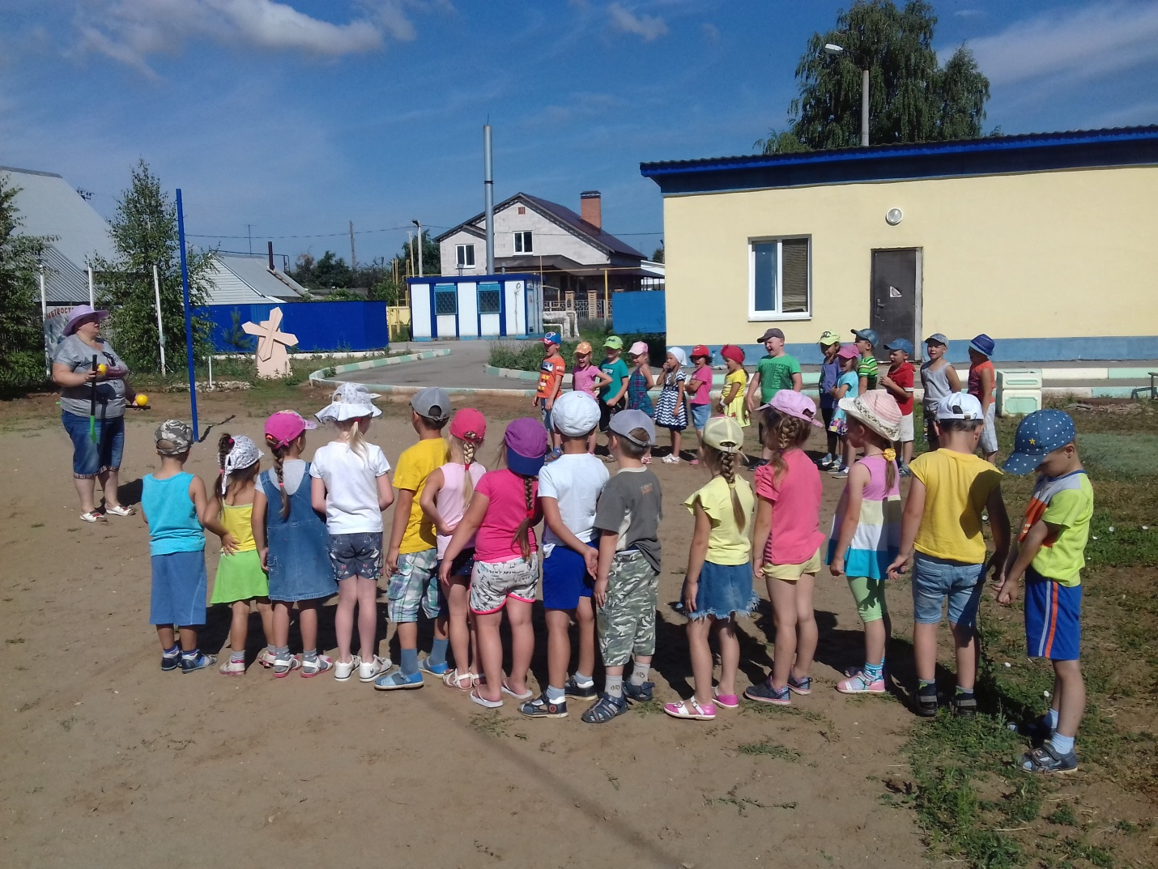

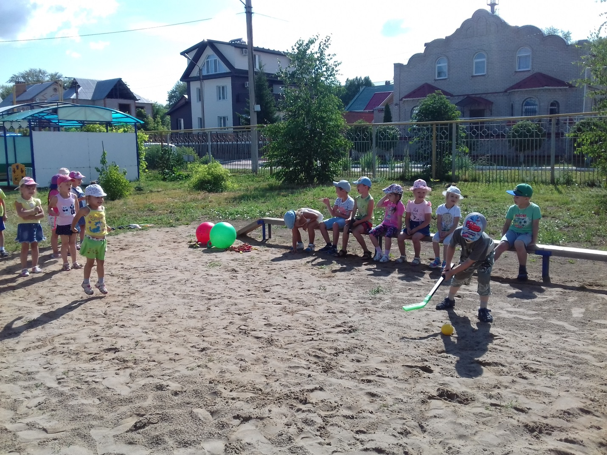

Во втором «прыжки на мячах» выиграла №2 группа.

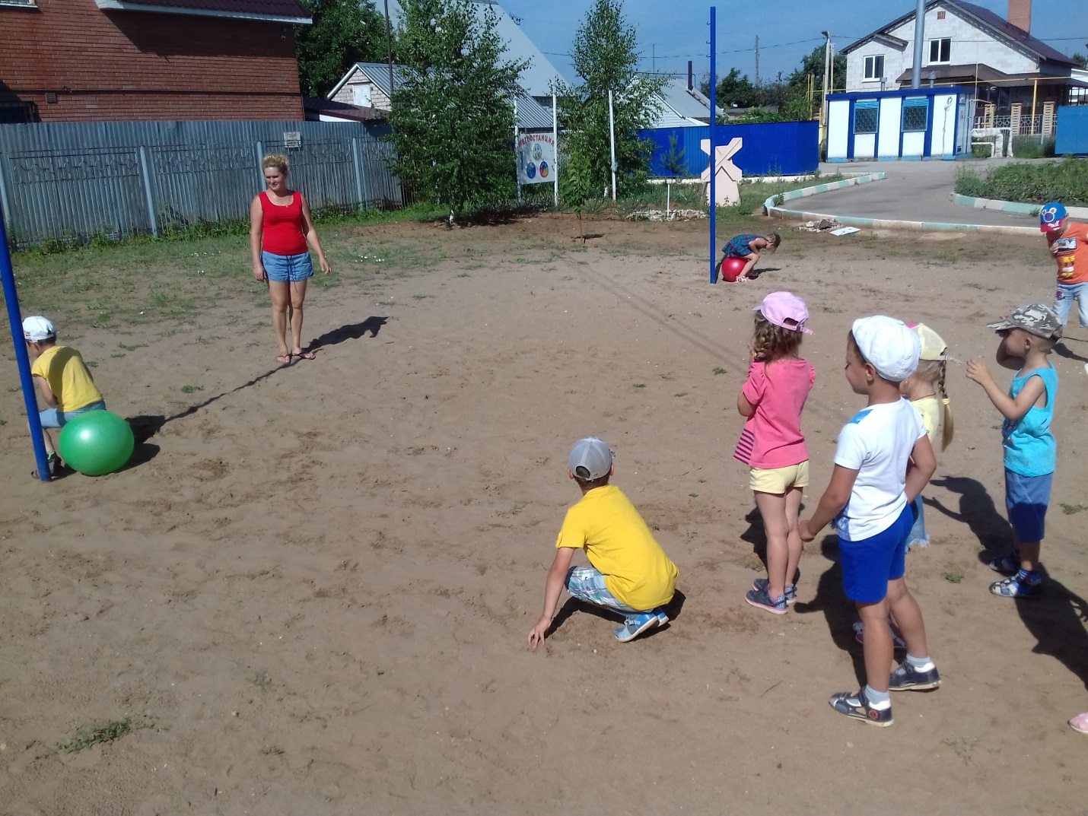

Третий конкурс «перетягивание каната» проходил между мальчиками мальчики подготовительной группы выиграли.

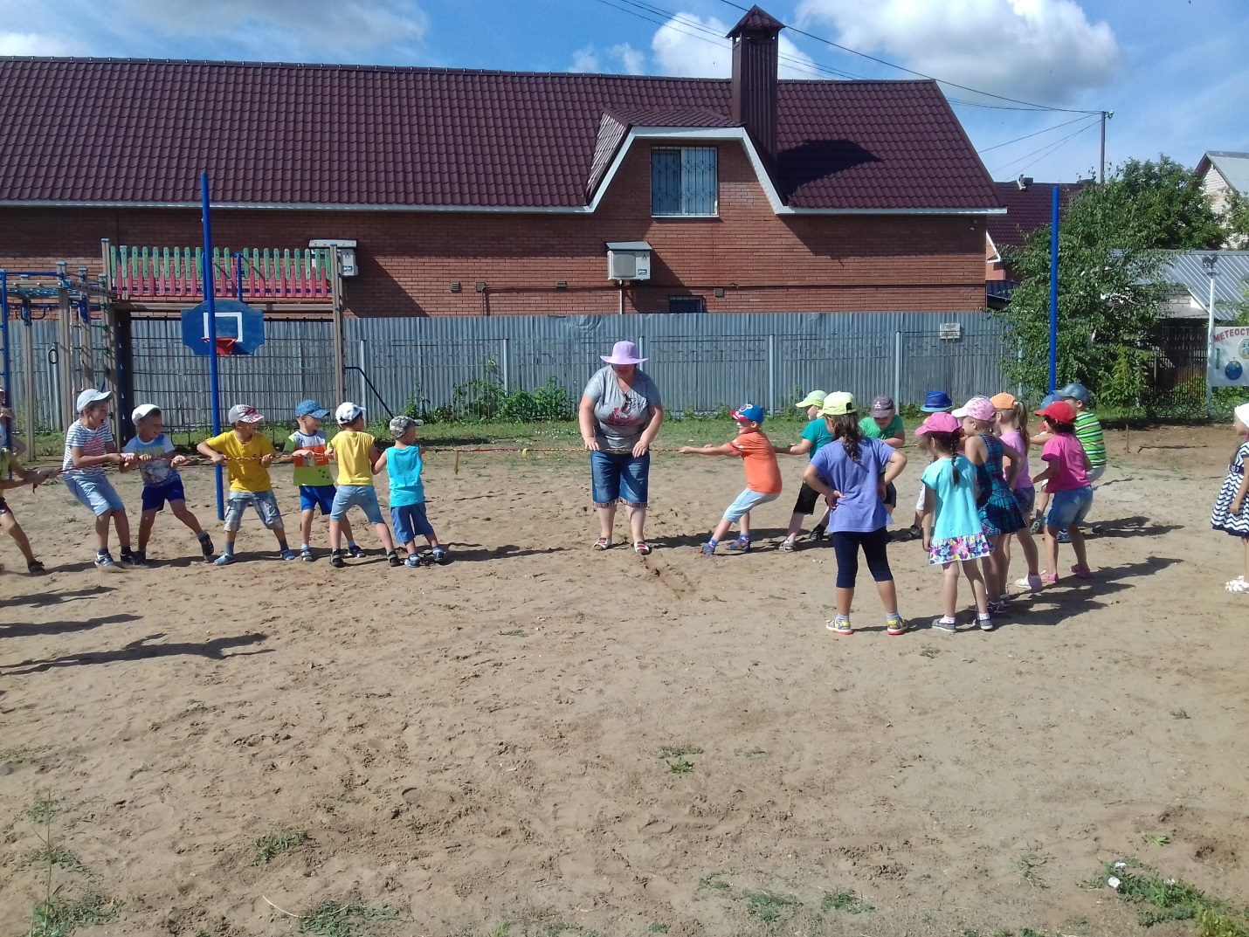
А между девочками выиграла вторая группа.
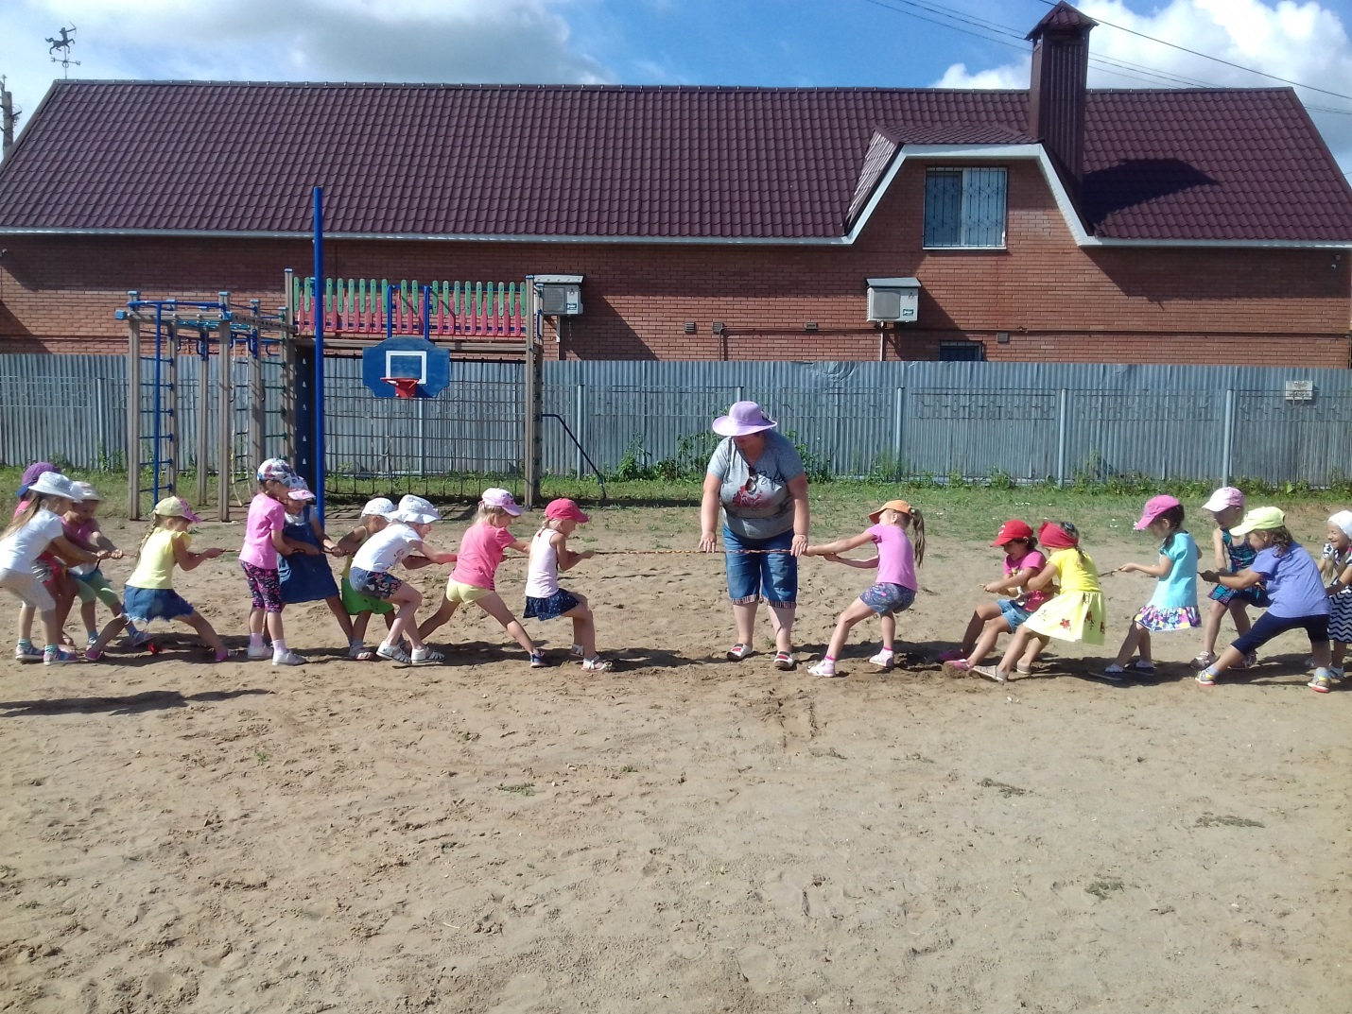

В результате ничья. Победила дружба.

В целом спортивный праздник в детском саду проходил очень интересно и ярко, со спортивным задором, шумно и очень весело.
Дети получили от этого мероприятия большое удовольствие и массу впечатлений. Праздник помог детям развить такие качества как ловкость, сила, выносливость, умение преодолевать трудности.
Мы желаем всем крепкого здоровья и призываем к здоровому образу жизни!
Воспитатели: Нечаева Н.В.
Горбатова Н.В.

